ΧΡΗΣΗ ΤΟΥ ΣΥΣΤΗΜΑΤΟΣ

# Αρχική Σελίδα

Στην αρχική σελίδα παρουσιάζονται στον επισκέπτη οι διαθέσιμες επιλογές του που είναι είτε να εισέλθει σαν πιστοποιημένος χρήστης στο σύστημα, είτε να εγγραφεί.

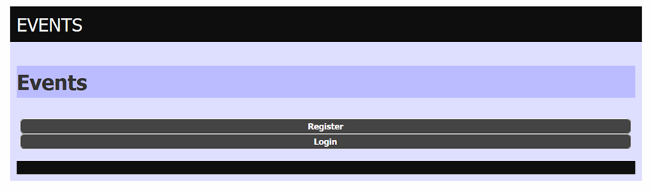

# Εγγραφή Χρήστη

Αν ο επισκέπτης ή ένας διαχειριστής που έχει κάνει login, επιλέξει εγγραφή χρήστη, εμφανίζεται ο φόρμα εγγραφής. Ο χρήστης θα πρέπει να συμπληρώσει όλα τα πεδία και να υποβάλλει τη φόρμα. Η εγγραφή θα πραγματοποιηθεί αν το email και το username δεν είναι ήδη καταχωρημένα στη βάση δεδομένων. Επίσης είναι απαραίτητο το password να επιβεβαιωθεί με επιτυχία.

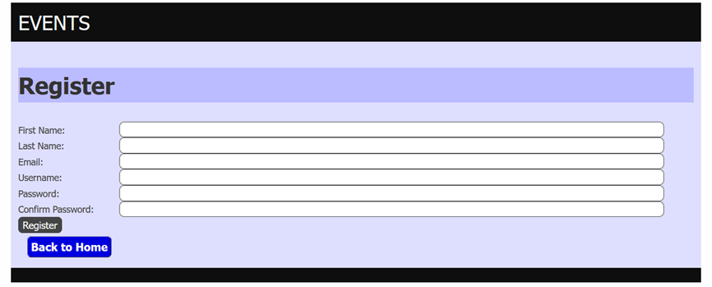

# Είσοδος Χρήστη

Ένας χρήστης μπορεί να πιστοποιηθεί και να εισέλθει στο σύστημα όταν καταχωρήσει username και password στην αντίστοιχη φόρμα.

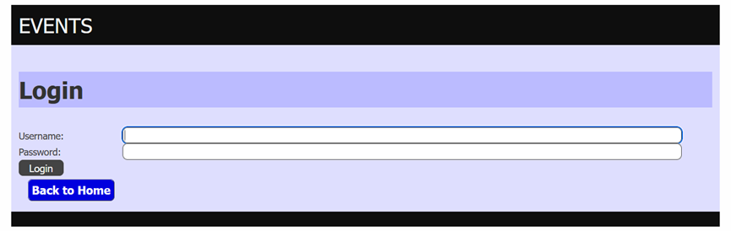

Για τους απλούς χρήστες οι διαθέσιμες επιλογές είναι αυτές που φαίνονται στην παρακάτω εικόνα.

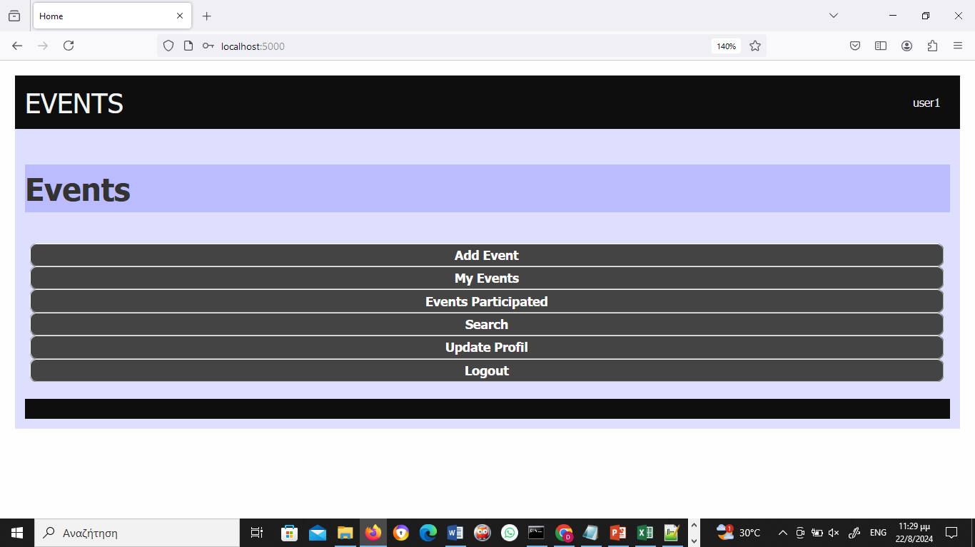

Για τους διαχειριστές οι διαθέσιμες επιλογές είναι αυτές που φαίνονται στην παρακάτω εικόνα.

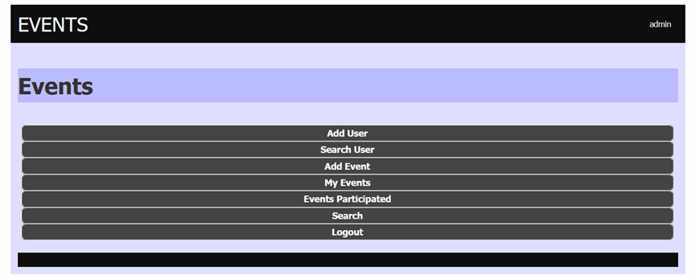

# Έξοδος

Ένας χρήστης που έχει εισέλθει στο σύστημα, μπορεί να εξέλθει με κλικ στο πλήκτρο «Logout».

# Καταχώρηση Εκδήλωσης

Ένας χρήστης μπορεί να καταχωρήσει μία εκδήλωση αν συμπληρώσει τη φόρμα. Με την υποβολή της φόρμας, αν έχουν δοθεί σωστά τα στοιχεία της εκδήλωσης και ημερομηνία της είναι μετά τη σημερινή.

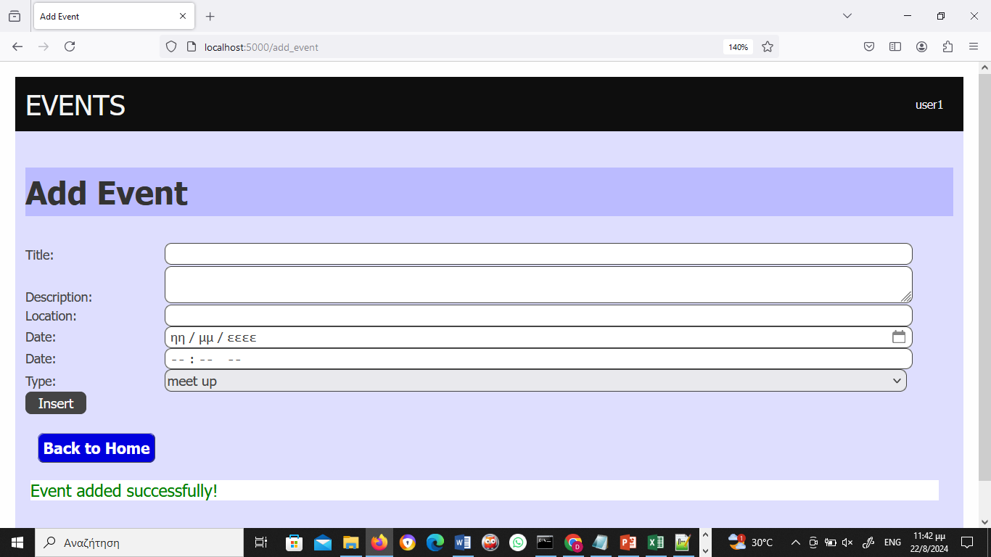

# Προβολή Προσωπικών Εκδηλώσεων

Οι εκδηλώσεις που έχει δημιουργήσει ο χρήστης προβάλλονται σε περίληψη. Με κλικ στο ΔΙΑΓΡΑΦΗ, ο χρήστης μπορεί να διαγράψει την εκδήλωση και με κλικ στο ΕΝΗΜΕΡΩΣΗ, εμφανίζεται φόρμα στην οποία μπορεί να αλλάξει τα στοιχεία της εκδήλωσης.

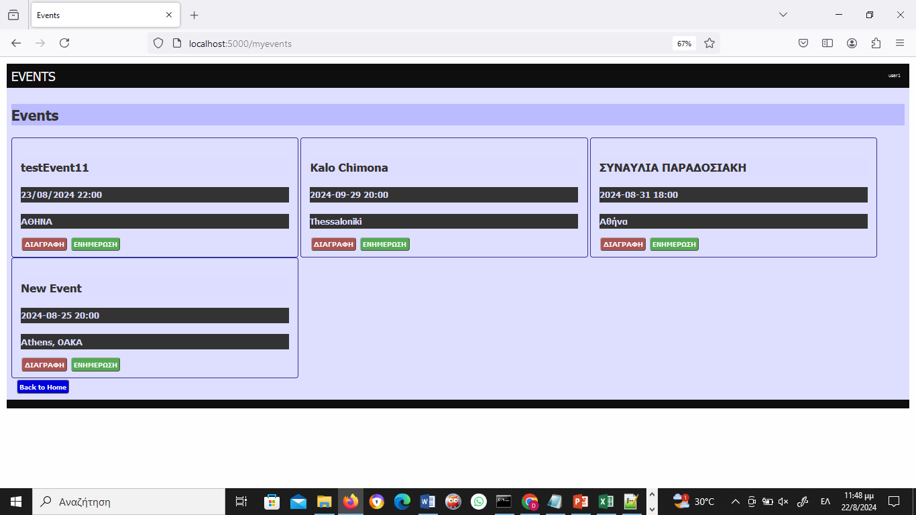

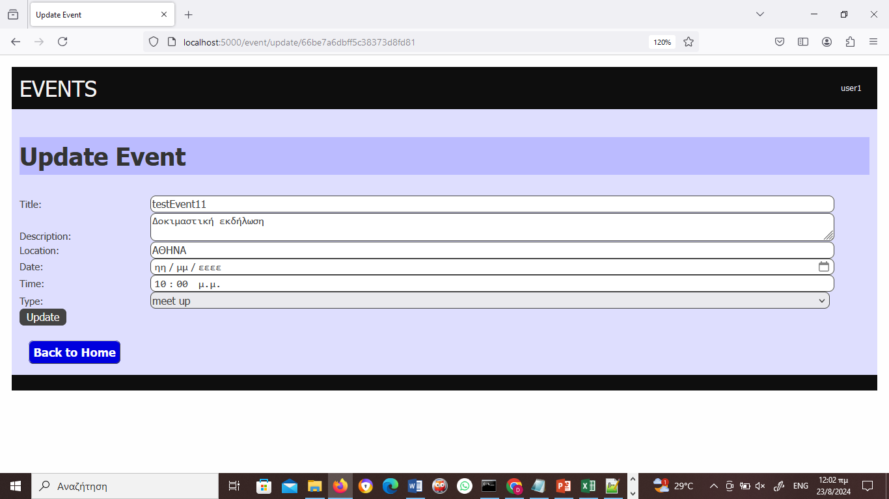

# Αναζήτηση Εκδήλωσης

Για την αναζήτηση εκδήλωσης ο χρήστης θα πρέπει να καταχωρήσει τα κριτήρια αναζήτησης. Με την υποβολή τους εμφανίζονται οι εκδηλώσεις που έχουν προγραμματιστεί στο μέλλον.

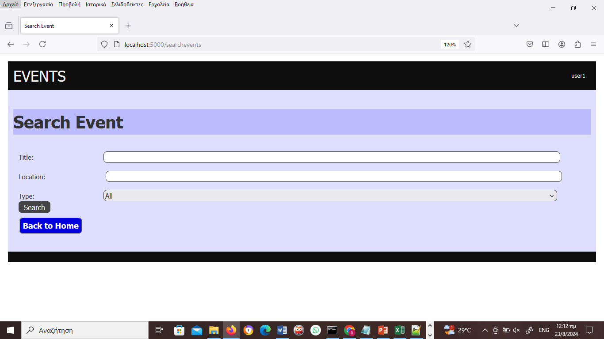

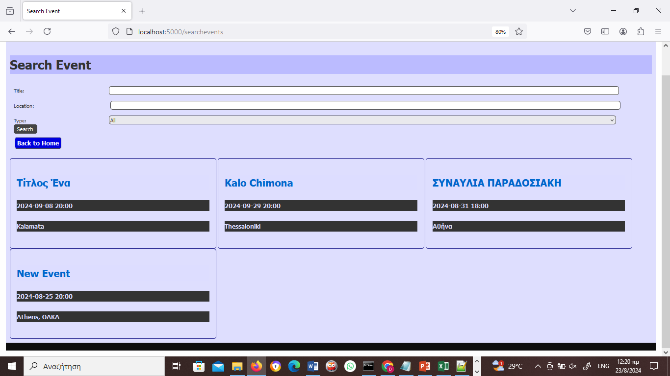

Με κλικ στον τίτλο εμφανίζονται οι λεπτομέρειες της εκδήλωσης. Στην προβολή αυτή μπορεί ο χρήστης να δηλώσει ότι επιθυμεί να συμμετάσχει.

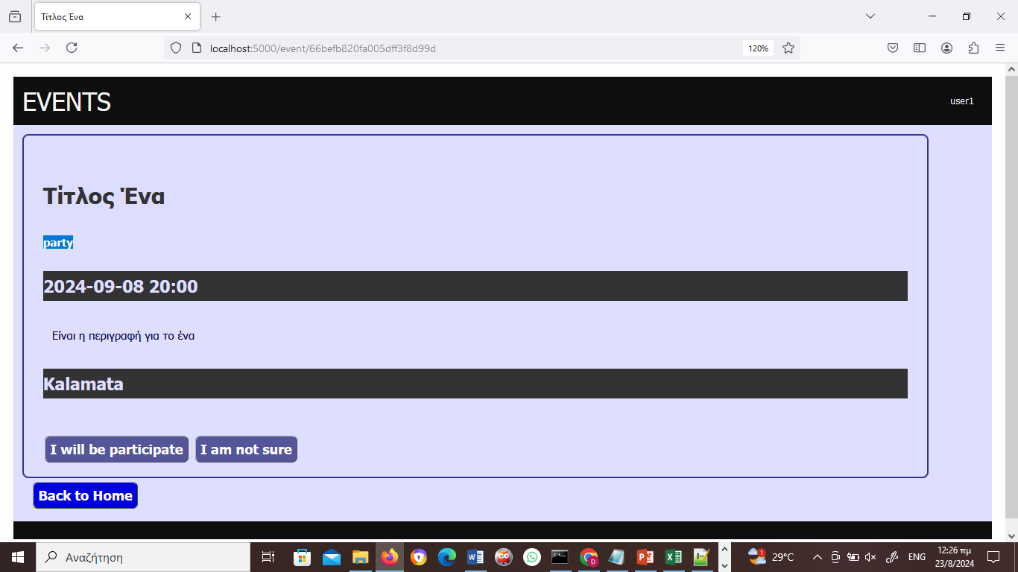

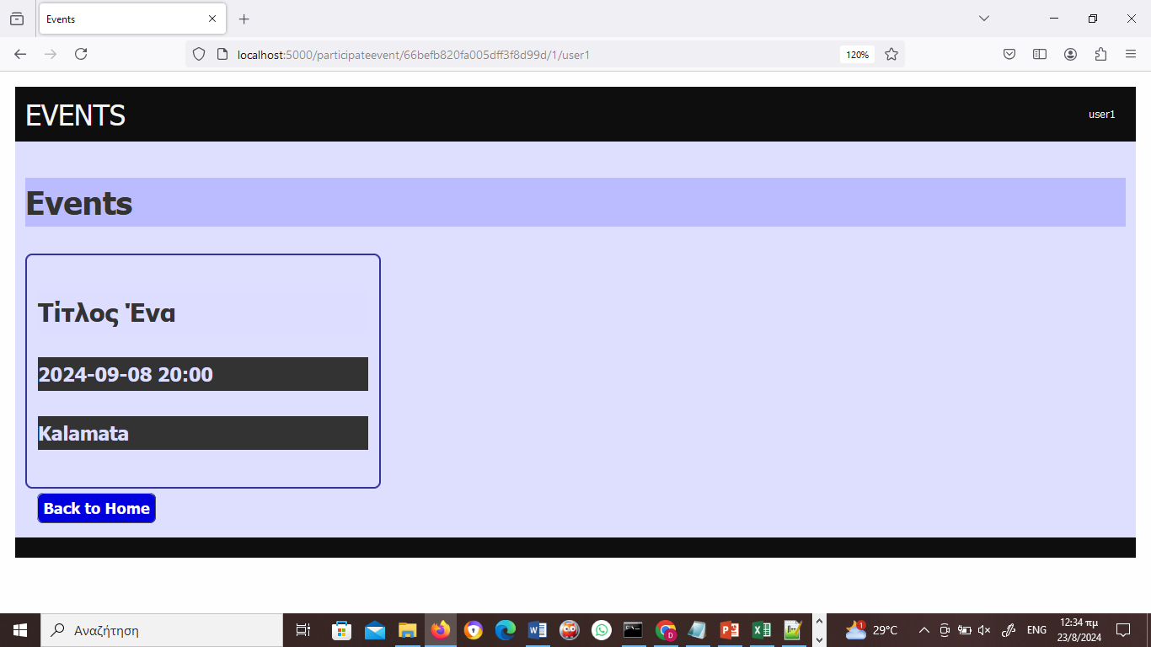

# Προβολή των Εκδηλώσεων που συμμετέχει ο χρήστης

Στην οθόνη εμφανίζονται όλες οι εκδηλώσεις που συμμετείχε ή θα συμμετάσχει ο χρήστης.

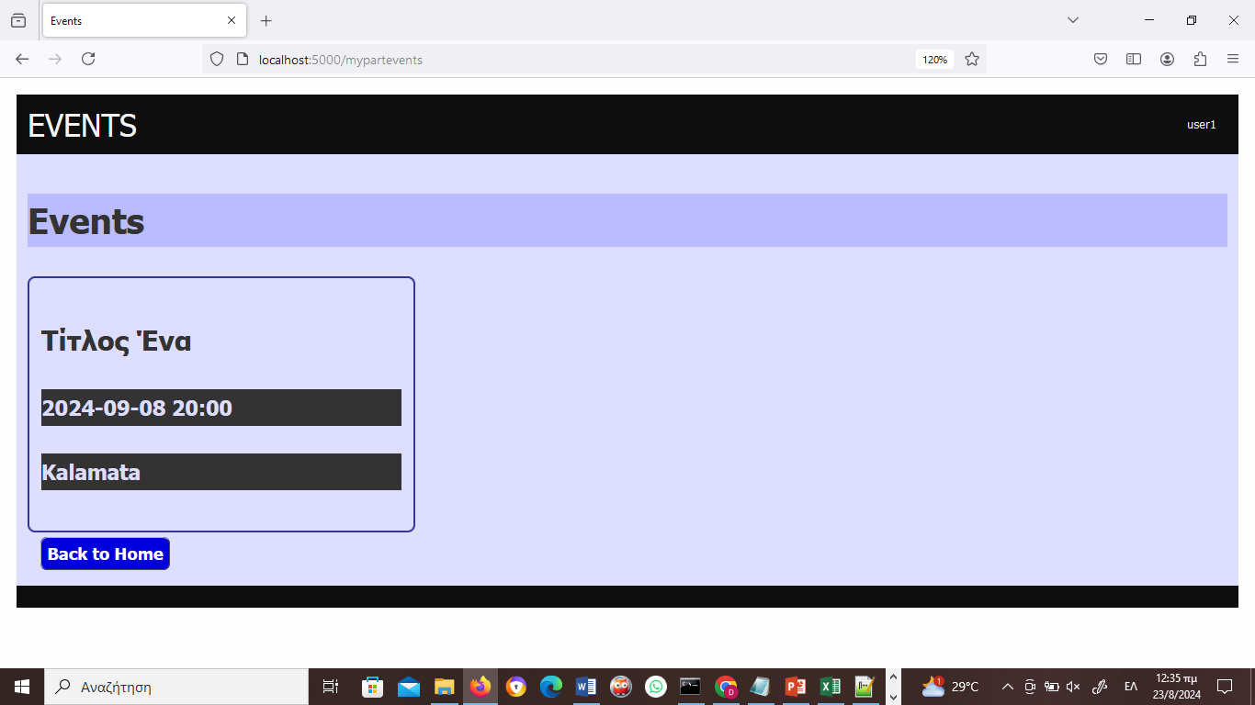

# Αναζήτηση Χρήστη

Ο χρήστης μπορεί να αναζητήσει άλλους χρήστες τοποθετώντας τα κριτήρια αναζήτησης στη φόρμα. Με την υποβολή της εμφανίζονται σύνδεσμοί προς τις σελίδες με τα στοιχεία των αντίστοιχών χρηστών. Με κλικ σε αυτούς εμφανίζονται οι τα στοιχεία τους και ο χρήστης έχει την ευκαιρία να τα αλλάξει ή να τα διαγράψει.

